Повторення.

Дорога до школи.

*02.06.2022 1А (1) 1Б Хоменко А.Ю.*

**Хід уроку:**

**1. Repeat. (повторимо слова)**

***say goodbye –скажи до побaчення,***

***walk to school– йти до школи,***

***catch the bus –спіймати автобус,***

***be late –запізнюватися.***

**2. Writing**:

запиши слова в словник .

**3. Listening and remember**: (Згадаємо і повторимо вивчену нами фразу: Як тебе звуть? Cкільки тобі років?)

**- “What is Your Name?»**

**- « How old are you? »**

**4. Speaking**: (прочитай віршик вголос).

**What a happy day today!**

**Boys and girls are very gay!**

**They dance and play.**

**What a happy,happy day.**

**5.** [**Переглянь презентацію**](https://youtu.be/656PHrPPGv4) **за темою** “Schoolbag ” і відпочинь.

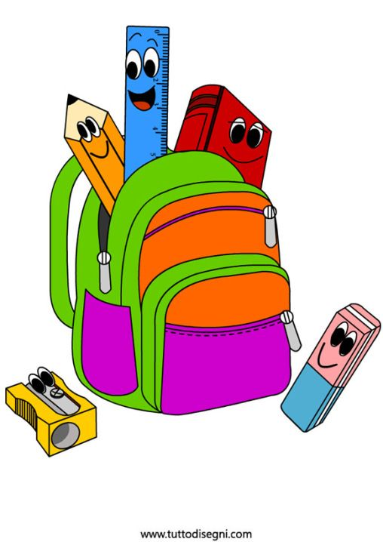

**Home work***:*

Опрацюте конспект уроку. Гарного настрою.)

Goodbye, children!